CWS PureLine Paper Faltpapierspender

CWS Hygiene Deutschland

Eigenschaften

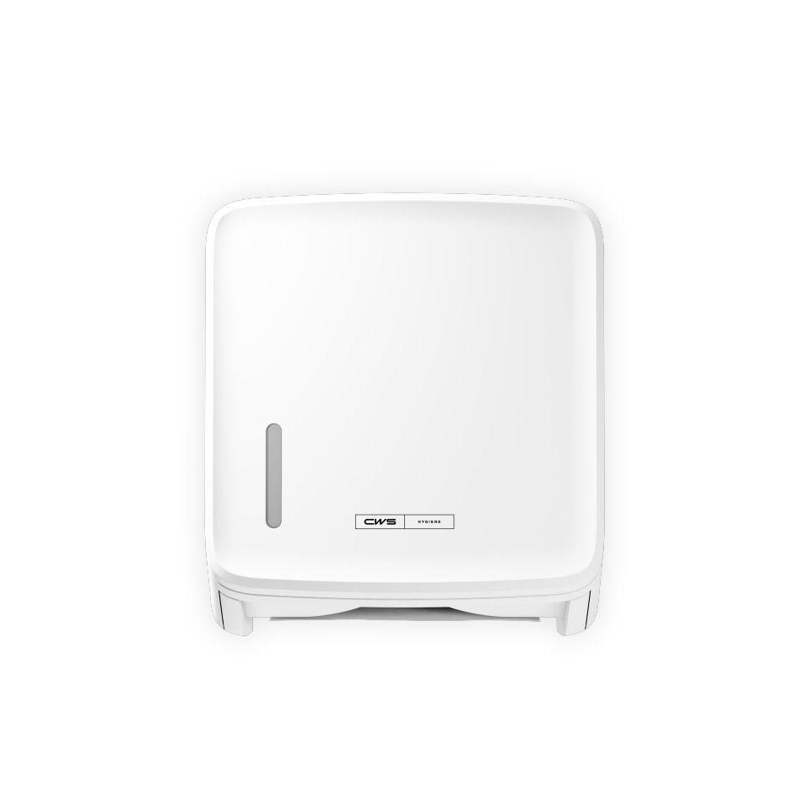

Art Spender

Papierhandtuch-Spender

Farbton

grün, silber, weiß

Montageart

Aufputz

Werkstoff

Kunststoff

Breite (mm)

319,00

Höhe (mm)

356,00

Tiefe (mm)

154,00

Bedienung

manuelle Bedienung

Mit Befestigungsmaterial

ja

Ausführung Handtuchspender

für Faltpapier